Національний технічний університет України

«Київський Політехніний Інститут»

Факультет інформатики і обчислювальної техніки

Кафедра обчислювальної техніки

Лабораторна робота №5

з дисципліни «Комп’ютерна логіка»

Тема: «Синтез цифрових автоматів на тригерах»

Підготував: студент групи ІО-53

Крисак Іван Миколайович

Перевірив:

Верба Олександр Андрійович

Київ 2015

**5. ЛАБОРАТОРНА РОБОТА №5.**

**СИНТЕЕЗ ЦИФРОВИХ АВТОМАТІВ НА ТРИГЕРАХ**

**Ціль роботи**

Вивчити методи структурного синтезу керуючих автоматів із жорсткою логікою, одержати навички в їх налагодженні та експериментальному дослідженні.

**Скорочені теоретичні відомості**

Цифровий автомат, що має два і більше станів, є послідовносною схемою. Ознакою такої логічної схеми є наявність петель. Під петлею розуміється шлях з виходу логічного елемента на його вхід безпосередньо або через інші елементи.

Один з підходів теорії цифрових автоматів до побудови структурних автоматів полягає в представленні будь-якого автомата у вигляді композиції елементарних автоматів Мура, що мають назву тригерів.

Можна виділити чотири основні функціональні типи тригерів: RS-тригери, JK-тригери, D-тригери і T-тригери. Перехід тригерів з одного стану в інший визначається інформаційними сигналами, а момент переходу – перепадом синхросигналу. Асинхронні входи тригерів R і S дозволяють встановлювати початковий стан тригерів.

Вихідними даними для синтезу автомата є схема операційного пристрою, що дає можливість зробити перелік керуючих сигналів для кожного вузла, і змістовний мікроалгоритм операції, що включає опис мікрооперацій і логічних умов. Побудова схеми і розробка мікроалгоритму є взаємозалежними процесами.

Синтез автомата включає наступні етапи:

1) складання списку керуючих сигналів, що забезпечують виконання кожної мікрооперації;

2) визначення тривалості кожного керуючого сигналу (в числі тактів) і періоду тактуючих сигналів автомата;

3) одержання закодованого мікроалгоритму;

4) відмітка станів автомата;

5) складання графа автомата;

6) кодування станів автомата;

7) складання структурної таблиці автомата;

8) одержання МДНФ функцій збудження тригерів і керуючих сигналів;

9) представлення функцій збудження тригерів і керуючих сигналів в операторной формі;

10) побудова схеми керуючого автомата.

**Підготовка до роботи**

1. Для визначення варіанту завдання перевести в двійкову систему числення десятковий номер залікової книжки студента і виділити дев’ять молодших розрядів одержаного числа h9, h8, h7, ..., h1.

Згідно з табл. 5.4 і рис. 5.9 побудувати структурний мікроалгоритм за своїм варіантом. Для цього необхідно з’єднати послідовно зверху вниз фрагменти блок-схеми алгоритму (рис. 5.9) в порядку, зазначеному в в таблиці варіантів (табл. 5.4). У відповідності з таблицею варіантів в кожну логічну вершину отриманої графічної схеми мікроалгоритму, починаючи з верхньої, переписати в зазначеному порядку по одному вхідному структурному сигналу. Потім в зазначеному порядку зверху вниз і зліва направо записати в операторні вершини вихідні структурні керуючі сигнали.

2. Виконати синтез і побудувати функціональну схему керуючого автомата в заданому елементному базисі. Тип тригерів, набір логічних елементів, які можна використовувати для побудови автомата, а також тип автомата зазначені в табл. 5.4.

3. Побудувати часову діаграму роботи автомата в умовних одиницях часу для кожної комбінацій значень вхідних сигналів. Затримка сигналів логічними елементами складає 1, а тригерами – 6 умовних одиниць часу τ. Визначити тривалість такту t.

**Звіт**

Мій номер варіанту: 5317=1010011000101.Звідси: *h*9 = 0; *h*8 = 1; *h*7 = 1; *h*6 = 0; *h*5 = 0; *h*4 = 0; *h*3 = 1;

*h*2 = 0; *h*1 = 1.

|  |  |
| --- | --- |
| 5317 | 1 |
| 2658 | 0 |
| 1329 | 1 |
| 664 | 0 |
| 332 | 0 |
| 166 | 0 |
| 83 | 1 |
| 41 | 1 |
| 20 | 0 |
| 10 | 0 |
| 5 | 1 |
| 2 | 0 |
| 1 | 1 |

1

0

0

1

0

1

$$Z_{8}$$

$$Z_{7}$$

$$Z_{1}$$

$Тривалість сигналу y_{4}=2t$

$$Тип тригерів — RS$$

$$Тип автомата —Автомат Мура$$

$Типи логічних елементів —2І–НЕ і 4АБО$

$$000$$

$$001$$

$$Z_{2}$$

$$y_{1}$$

$$x_{1}$$

$$010$$

$$Z_{1}$$

$$-$$

$$-$$

$$111$$

$$Z_{3}$$

$$y_{2}$$

$$Z_{8}$$

$$y_{1}$$

$$\overline{x_{1}}$$

$$-$$

$$\overline{x_{1}}$$

$$-$$

$$\overline{x_{1}}$$

$$011$$

$$110$$

$$Z_{7}$$

$$y_{2}$$

$$Z_{4}$$

$$y_{3}$$

$$x_{1}$$

$$x_{2}$$

$$x_{1}$$

$$-$$

$$Z_{6}$$

$$y_{4}$$

$$Z_{5}$$

$$y_{3}$$

$$\overline{x_{2}}$$

$$101$$

$$100$$

|  |  |  |  |  |  |  |
| --- | --- | --- | --- | --- | --- | --- |
| $$Q^{t}$$ | $$Q^{t+1}$$ | $$x_{1} x_{2}$$ | $$y_{1} y_{2} y_{3} y_{4}$$ | $${RS}_{1}$$ | $${RS}_{2}$$ | $${RS}_{3}$$ |
| 000 | 001 | 1 – | 0 0 0 0 | – 0 | – 0 | 0 1 |
| 000 | 010 | 0 – | 0 0 0 0 | – 0 | 0 1 | – 0 |
| 001 | 011 | – – | 1 0 0 0 | – 0 | 0 1 | 0 – |
| 010 | 011 | – – | 0 1 0 0 | – 0 | 0 – | 0 1 |
| 011 | 100 | – – | 0 0 1 0 | 0 1 | 1 0 | 1 0 |
| 100 | 011 | – 1 | 0 0 1 0 | 1 0 | 0 1 | 0 1 |
| 100 | 101 | – 0 | 0 0 1 0 | 0 – | – 0 | 0 1 |
| 101 | 110 | 1 – | 0 0 0 1 | 0 – | 0 1 | 1 0 |
| 101 | 111 | 0 – | 0 0 0 1 | 0 – | 0 1 | 0 – |
| 110 | 110 | 1 – | 0 1 0 0 | 0 – | 0 – | – 0 |
| 110 | 111 | 0 – | 0 1 0 0 | 0 – | 0 – | 0 1 |
| 111 | 000 | – – | 1 0 0 0 | 1 0 | 1 0 | 1 0 |

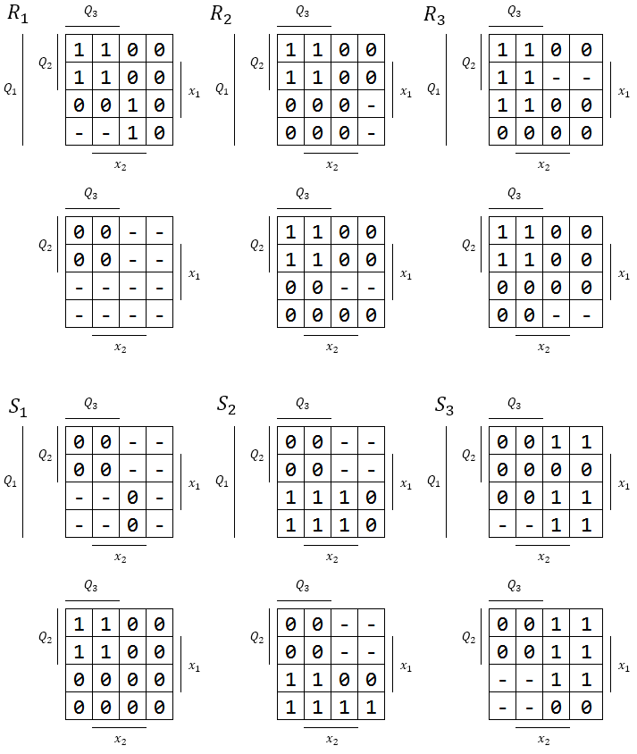 $R_{1}=Q_{1}∙Q_{2}∙Q_{3}∨\overline{Q_{2}}∙\overline{Q_{3}}∙x_{2}=\overset{̿}{\overline{\left(\overline{Q_{1}∙Q_{2}}\right)}∙Q_{3}}∨\overset{̿}{\overline{\left(\overline{\overline{Q_{2}}∙\overline{Q_{3}}}\right)}∙x_{2}}$

$$S_{1}=\overline{Q_{1}}∙Q_{2}∙Q_{3}=\overset{̿}{\overline{\left(\overline{\overline{Q_{1}}∙Q_{2}}\right)}∙Q_{3}}$$

$$R_{2}=Q_{2}∙Q_{3}=\overline{\left(\overline{Q_{2}∙Q_{3}}\right)}$$

$$S_{2}=\overline{Q_{2}}∙Q_{3}∨\overline{Q_{1}}∙\overline{Q_{2}}∙\overline{x_{1}}∨Q_{1}∙\overline{Q_{3}}∙x_{2}=\overline{\left(\overline{\overline{Q_{2}}∙Q_{3}}\right)}∨\overset{̿}{\overline{\left(\overline{\overline{Q_{1}}∙\overline{Q_{2}}}\right)}∙\overline{x_{1}}}∨\overset{̿}{\overline{\left(\overline{Q_{1}∙\overline{Q_{3}}}\right)}∙x_{2}}$$

$$R_{3}=Q_{2}∙Q_{3}∨Q_{1}∙Q_{3}∙x_{1}=\overline{\left(\overline{Q_{2}∙Q_{3}}\right)}∨\overset{̿}{\overline{\left(\overline{Q_{1}∙Q_{3}}\right)}∙x_{1}}$$

$S_{3}=\overline{Q_{2}}∙\overline{Q_{3}}∙x_{1}∨Q_{1}∙\overline{Q_{3}}∙x_{1}∨\overline{Q_{1}}∙Q_{2}∙\overline{Q_{3}}=\overset{̿}{\overline{\left(\overline{\overline{Q_{2}}∙\overline{Q_{3}}}\right)}∙x_{1}}∨\overset{̿}{\overline{\left(\overline{Q_{1}∙\overline{Q_{3}}}\right)}∙x_{1}}∨\overset{̿}{\overline{\left(\overline{\overline{Q_{1}}∙Q_{2}}\right)}∙\overline{Q_{3}}}$

$$y_{1}=\overline{Q_{1}}∙\overline{Q_{2}}∙Q_{3}∨Q_{1}∙Q_{2}∙Q_{3}=\overset{̿}{\overline{\left(\overline{\overline{Q_{1}}∙\overline{Q_{2}}}\right)}∙Q_{3}}∨\overset{̿}{\overline{\left(\overline{Q_{1}∙Q_{2}}\right)}∙Q_{3}}$$

$$y_{2}=\overline{Q_{1}}∙\overline{Q_{2}}∙Q_{3}∨{\overline{Q_{1}}∙Q}_{2}∙\overline{Q_{3}}=\overset{̿}{\overline{\left(\overline{\overline{Q_{1}}∙\overline{Q_{2}}}\right)}∙Q_{3}}∨\overset{̿}{\overline{\left(\overline{\overline{Q_{1}}∙Q_{2}}\right)}∙\overline{Q_{3}}}$$

$$y_{3}=Q_{1}∙\overline{Q_{2}}∙\overline{Q_{3}}∨\overline{Q_{1}}∙Q_{2}∙Q_{3}=\overset{̿}{\overline{\left(\overline{Q_{1}∙\overline{Q_{2}}}\right)}∙\overline{Q_{3}}}∨\overset{̿}{\overline{\left(\overline{\overline{Q_{1}}∙Q_{2}}\right)}∙Q_{3}}$$

$$y_{4}=Q_{1}∙\overline{Q_{2}}∙Q_{3}=\overset{̿}{\overline{\left(\overline{Q_{1}∙\overline{Q_{2}}}\right)}∙Q_{3}}$$

Найдовший шлях — 9 елементів 2І-НЕ, 4 елемента 4АБО і тригер, тобто час виконання такту — 19.

Висновок: синтез автомату досить складна і трудомістка операція, яка потребує значної уваги. Навіть невелика помилка може перекреслити всю працю і забрати дуже багато часу. Я вважаю, що автомат на тригерах значно більш практичний ніж автомат на часових діаграмах. Як мінімум тому, що він може в будь-який момент часу бути повернутим в початковий стан, а також тим, що вершини можуть бути позначені довільно. Це дещо спрощує синтез.